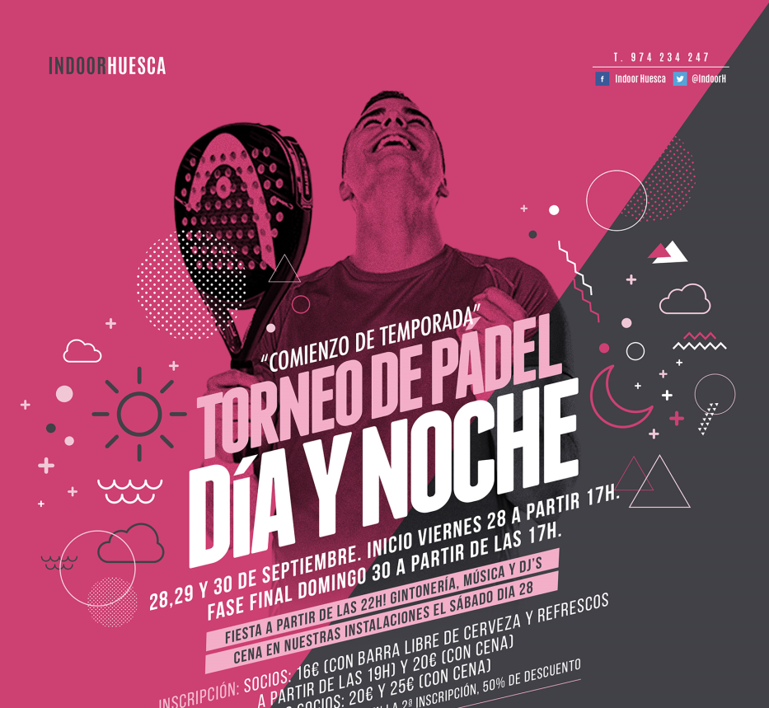

Responsable pareja | Móvil | Correo electrónico | Pagado
2º miembro pareja | Móvil | Correo electrónico | Pagado

1ª CATEGORÍA MASCULINA
2ª CATEGORÍA MASCULINA
3ª CATEGORÍA MASCULINA
CATEGORÍA FEMENINA
CATEGORÍA MIXTA
hj* 29 de Septiembre cena en nuestras instalaciones, apúntate! y FIESTA a partir de las 22h con gintonería y mucho ambiente

INSCRIPCIÓN hasta el 23 Septiembre SOCIOS: 16€ (barra libre de cerveza y refrescos desde las 19h) y 20€ con cena. NO SOCIOS: 20€ (barra libre de cerveza y refrescos desde las 19h
Incluye: grabación partidos trayendo tu pen drive, bolas, pistas, agua y regalo!!. Reserva ya tu plaza!!
Modo de pago de la inscripción:
Efectivo en Indoor-Huesca:

